PHÒNG CHỐNG BỆNH MÙA HÈ CHO TRẺ
Trẻ em là đối tượng rất dễ bị tấn công bởi các yếu tố môi trường, thời tiết. Nhất là trong mùa hè năm nay, có những biến đổi bất thường, nắng nóng cao độ và mưa nhiều…Đây là điều kiện để các bệnh truyền nhiễm thường xuất hiện vào mùa hè như tiêu chảy, sốt xuất huyết, viêm não, cúm A… dễ dàng bùng phát thành dịch. Các bậc cha mẹ cần chú ý chăm sóc sức khỏe và đề phòng các bệnh dịch cho trẻ.Dưới đây là một số biện pháp phòng chống dịch bệnh cho trẻ.
Nhiễm khuẩn đường hô hấp
Mùa hè thời tiết nóng ẩm, đây chính là cơ hội để vi khuẩn sinh sôi và truyền bệnh. Tình trạng oi bức khiến trẻ mệt mỏi, sức đề kháng kém, sự thay đổi nhiệt độ đột ngột dẫn đến nhiễm khuẩn đường hô hấp.

Nhiễm khuẩn hô hấp cấp tính là một nhóm bệnh do vi khuẩn hoặc virus làm tổn thương ở một phần hay toàn bộ hệ thống đường hô hấp kể từ tai, mũi, họng cho đến phổi, màng phổi. Bên cạnh đó, mùa nắng nóng, trẻ hay nằm điều hòa, môi trường bên ngoài và môi trường trong phòng điều hòa có sự chênh lệch lớn khiến trẻ dễ nhiễm bệnh.
Cách phòng tránh:
- Tránh cho trẻ tiếp xúc với khu vực có người bệnh.
- Luôn giữ cơ thể sạch sẽ ngăn chặn vi khuẩn sinh sôi, rửa tay diệt khuẩn trước khi ăn và sau khi đi vệ sinh.
- Tránh cho trẻ nằm điều hòa nhiệt độ cao.
- Giữ ấm cơ thể khi trời mưa.
- Đảm bảo cho trẻ chơi đùa ở khu vực thoáng mát, tránh những nơi ẩm thấp.
Viêm màng não
Vào mùa hè, trẻ có nguy cơ bị viêm màng não cao. Viêm màng não là viêm lớp màng mỏng bao bọc não và hệ thần kinh cột sống. Viêm màng não có hai loại, do virus và vi trùng. Viêm màng não do vi trùng có thể dẫn tới tử vong.

Dấu hiệu viêm màng não bao gồm: Trẻ đột ngột sốt cao, nôn mửa, co giật, bỏ bú… Các bậc cha mẹ nên cho trẻ đi khám sớm nhất nếu thấy những biểu hiện trên.
Cách phòng tránh:
- Bảo vệ trẻ khi tiếp xúc với ánh nắng mặt trời, đặc biệt là vào thời điểm nắng gắt.
- Cho trẻ uống đủ nước mỗi ngày.
- Tránh sự thay đổi nhiệt độ đột ngột.
- Tiêm phòng vắc-xin viêm não.
- Giữ cơ thể sạch sẽ tránh để vi khuẩn có cơ hội xâm nhập.
Sốt xuất huyết
Sốt xuất huyết là căn bệnh không thể bỏ qua trong mùa hè. Sốt xuất huyết do virus Dengue gây ra, thường gặp ở các nước vùng nhiệt đới và cận nhiệt đới. Muỗi thường sống ở những vật chứa nước đọng lâu ngày, khu vực ẩm thấp.
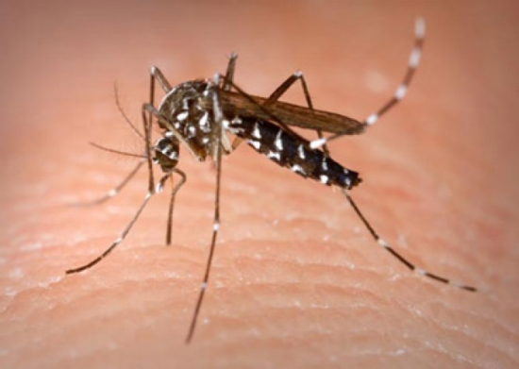
Đối tượng nhiễm bệnh thường là trẻ em, thời gian ủ bệnh từ 4 – 10 ngày. Nếu không được theo dõi và điều trị kịp thời, căn bệnh này có thể dẫn đến tử vong.
Dấu hiệu nhận biết: Trẻ sốt đột ngột 39 – 40 độ C kéo dài, không kèm theo ho, sổ mũi. Trên người nổi những nốt xuất huyết ngoài da, thường là ở cánh tay, cẳng chân.
Cách phòng tránh:
- Buông màn cho trẻ trước khi đi ngủ
- Đổ các vật tích nước không cần thiết
- Thường xuyên dọn dẹp nhà cửa, đảm bảo độ sạch sẽ và thoáng mát

